MICROSOFT EXCEL
Prvi termin

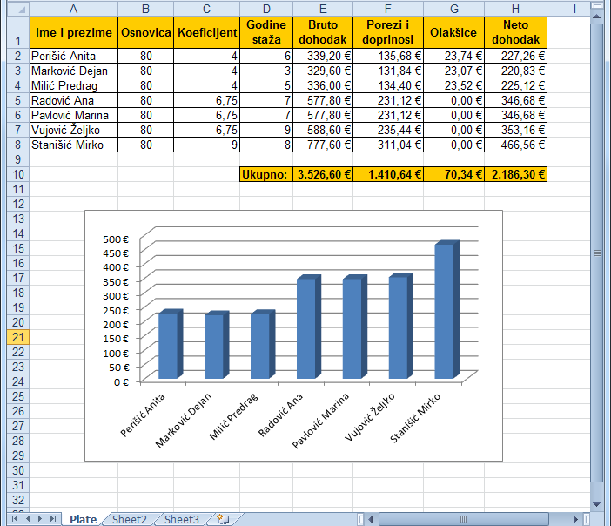

Bruto dohodak (kolona E) se računa kao:
Bruto dohodak = Osnovica * Koeficijent * (1 + Godine staža(%))

Porezi i doprinosi (kolona F) iznose 40% bruto dohotka.

Olakšice (kolona G) iznose 7% bruto dohotka i primenjuju se samo na osobe čiji je bruto dohodak manji od 550 €. Inače su 0 €.

Neto dohodak (kolona H) se računa na sledeći način:
Neto dohodak = Bruto dohodak – (Porezi i doprinosi – Olakšice)

